住宅用火災警報器成功案例
案例：
一、案情概述：
彰化縣秀水鄉民宅住戶火警，屋主外出未關閉爐火，造成大量濃煙瀰漫爐具乾燒，因住宅用火災警報器聲響大作，鄰居驚覺報案，使其免於釀成大災。
二、火災概要：
(一)時間：107年04月13日12時23分。
(二)地點：彰化縣秀水鄉。
(三)建築物情形：3樓RC構造建築物住宅使用。
(四)人員避難情形：鄰居聽聞住宅用火災警報器警報聲響，立即通報119。
(五)初期滅火：無。
(六)住宅用火災警報器動作情形：住宅用火災警報器裝設於1樓，於偵煙時發出警報音響。
(七)災損及人員傷亡：無。
三、檢討分析：
本案件住家為RC構造建築物，因煮食不慎，煙霧濔漫室內空間，所幸該戶於105年裝設一顆住警器，並且成功發揮功能，讓鄰居即時發現，立即通報119。由此案例可顯現安裝住警器及早發現火災、及早反應、即時求生的重要性，亦讓此案件成功降低災害損失。
四、策進作為：
本局將持續辦理受理住警器捐贈及協助民眾裝設，並且針對火警受災戶，尤其是煮食不慎的案件、逃生不易的老年人住戶、肢障以及20年以上之老舊住家等，加強宣導火警發生時之正確應變方式。
(一)持續推廣住宅用火災警報器裝設，並加強宣導住戶自行購置裝設住宅用火災警報器於每個空間及室內樓梯間最高位置，以防護每一個空間，並每月自行檢測功能是否正常。
(二)持續向民眾宣導居家用火安全規範，遵守「火在人在、人離火滅」的安全守則。瓦斯使用後、外出、就寢前應關閉瓦斯開關。
(三)內部隔間、地板、天花板等裝潢，應使用不燃或耐燃材料，勿使用易燃之木質材料及易導熱鐵皮作為隔間之裝潢。
(四)宣導民眾火場逃生觀念，應往下逃生為原則，若發現無法逃生，則應選擇堅固不易燒毀的木門或金屬門，並且用毛巾等物品塞住門縫防止濃煙竄，立即撥打119報案，告知消防人員受困位置；如能於火場成功逃生，不應再次進入火場。
(五)家中電氣用品應定期檢查是否故障，不使用時應將插頭拔除。
(六)排油煙機油垢請定期清理，以免不慎引燃，發生火災。
(七) 出入口及樓梯保持暢通切勿堆放雜物，以免阻礙逃生並防止縱火。
(八)自動鐵捲門旁請增設手動鐵捲門或是安全門，以利逃生。

五、現場平面圖：
一樓平面圖

客廳

住警器安裝位置
樓梯
廚房瓦斯爐起火位置

六、現場照片：
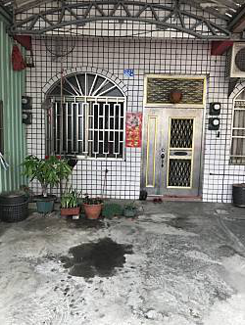
圖一：起火建築物外觀

圖二：起火處位置
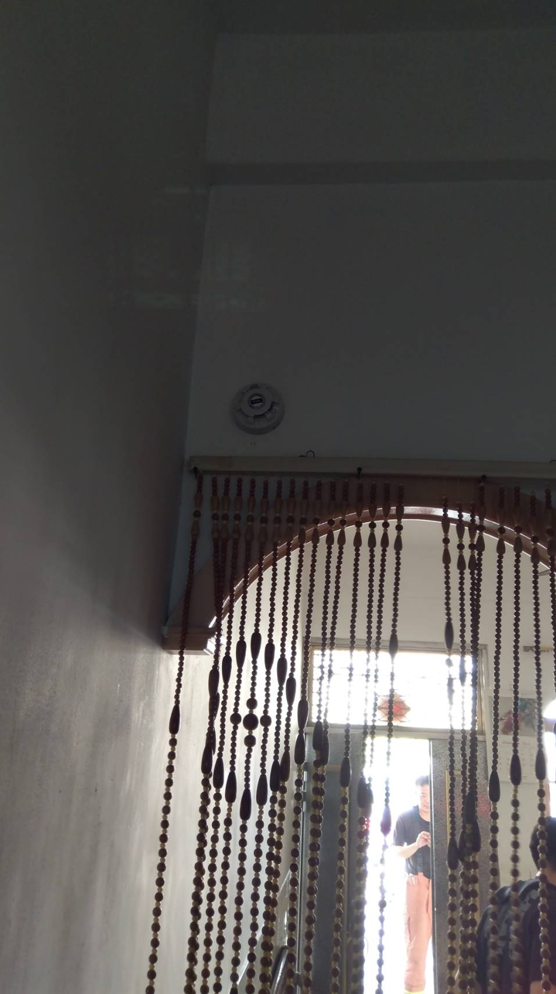
圖三：住警器裝設位置

